2016年浙江省舟山市中考考试
思想品德.历史与社会
一、选择题(本题有20小题，每小题2分，共40分。各题中只有一个正确答案，请选出最符合题意的正确选项，不选、多选、错选均不给分)
1．2016年2月1日，中国人民解放军 ▲ 成立大会在北京举行。习近平主席出席大会并发布训令。
A．战区 B．军区 C．陆军 D．火箭军
【答案】A
2．2015年12月12日，195个缔约方达成了新的全球 ▲ 协议——《巴黎协定》，这将为2020年后全球应对此类变化行动作出安排。[来源:Zxxk.Com]
A．贫困 B．资源 C．气候 D．环境
【答案】C
3．海宁一位农民工大姐下班乘公交车回家，一路站着，司机劝她就座。她说：“我衣服脏，会弄脏座位的。”大姐的言行反映了她
①换位思考，与人为善 ②利用此事，谋取声誉
③珍爱生命，悦纳自我 ④尊重他人，关爱他人
A．①② B．③④ C．②③ D．①④
【答案】D
4．卢梭认为，伟大的人能看出自己超过别人的地方，他们的过人之处越多，就越能认识到自己的不足。这说明正确认识自我需要
A．用发展的眼光看待自己 B．通过相互评价认识自己
C．用全面的眼光看待自己 D．通过集体评价认识自己
【答案】C
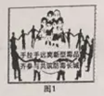
5．右图是某校教育活动宣传画，这一活动体现了对未成年人的

A．家庭保护 B．学校保护
C．社会保护 D．司法保护
【答案】B
6．我国《反恐怖主义法》规定：任何单位和个人都有协助、配合有关部门开展反恐怖主义工作的义务，发现恐怖活动嫌疑或者恐怖活动嫌疑人员的，应当及时向公安机关或者有关部门报告。这一规定说明，我们
①有维护国家安全的义务 ②须忠实履行道德义务
③应积极同违法犯罪作斗争 ④行使权利时要尊重他人权利
A．①② B．①③ C．②④ D．③④
【答案】B
7．2015年11月1日起正式实施的《刑法修正案（九）》规定，在法律规定的国家考试中，组织作弊的将入刑定罪，最高可处七年有期徒刑。这一规定表明
①组织作弊将受民事处罚 ②组织作弊有严重社会危害性
③法律有规范和保护作用 ④法律靠国家强制力保证实施
A．①②③ B．①②④ C．①③④ D．②③④
【答案】D

8．在我国第二个“国家宪法日”宣传活动中，Z市教育局在全市中小学中开展了“宪法进校园”活动。这样做
A．说明了宪法具有最高的法律效力 B．体现了宪法是其他法律的立法基础
C．表明宪法的制定和修改更加严格 D．有利于师生了解宪法增强宪法意识
【答案】D
9．舟山市教育局日前公布2016年中考“新政”，新居民子女在我市参加今年中考，符合条件者可与本地学生同等录取。这一“新政”有利于
①保障新居民子女的受教育权 ②推进教育公平，维护社会正义
③杜绝新居民中的不文明现象 ④普及义务教育，培养应试能力
A．①② B．③④ C．①④ D．②③
【答案】A
10．舟山有一个美丽的村庄——定海南洞村。近年来，该村建设了“中国戏剧谷”等文化基地，形成了集自然、人文为一体的新农村产业，走出了一条生态创富路。该村的做法有利于
①全面小康建设 ②发展先进文化 ③实现同步富裕 ④促进经济发展
A．①②③ B．①②④ C．①③④ D．②③④
【答案】B
11．舟山有一座知名的岛屿——东极青浜岛。74年前，押解英国战俘的日本“里斯本丸”号途经该岛附近海域时被美军鱼雷击中，东极渔民冒死营救英国战俘。东极营救出现于
A．珍珠港战役中 B．中途岛海战中 C．甲午战争时期 D．抗日战争时期
【答案】D
12．舟山有一个著名的渔港——沈家门渔港。它不仅有“中国渔都”之美誉，也是世界三大渔港之一。沈家门发展渔业的优势条件是
A．濒临东海，鱼类丰富 B．海岸线长，地势平坦
C．气候湿润，冬冷夏热 D．河湖众多，水运便利
【答案】A
图2为世界某区域示意图。回答13-14题。
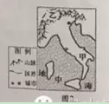
13．图中甲地的气候特征是
A．雨热同期 B．夏季炎热干燥
C．终年多雨 D．冬季寒冷干燥
【答案】B
14．下列各项属于乙地所在国家经济特点的是
A．现代化牧业 B．商品化农业 C．逐水草而居 D．旅游业发达
【答案】D
15．各民族都有自己独特的生活特色。下列民族与其生活特色对应正确的是
A．壮族——窑洞 B．蒙古族——吊脚楼
C．藏族——糌粑 D．回族——青稞稻
【答案】C
16．太宗曰：“人言魏征举止疏慢，我但觉其妩媚耳。”唐太宗“觉其妩媚”，是因为魏征
A．多谋善断，助皇帝处理朝政 B．设三省六部，提高行政效率
C．直言敢谏，有利于维护统治 D．创立科举制，进行制度创新
【答案】C
17．图3是甲同学在学校资料室找到的一幅残损的某朝代疆域图。该朝代是
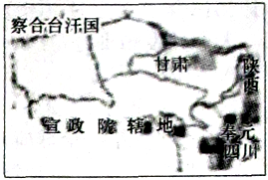
A．元朝 B．宋朝
C．唐朝 D．明朝
【答案】A
18．牛顿说：“如果我比别人看得远些，那是因为我站在巨人的肩膀上。”下列人物，为牛顿提供“肩膀”的有
①爱迪生 ②伽利略 ③史蒂芬孙 ④哥白尼
A．①② B．③④
C．①③ D．②④
【答案】D
19．右图是20世纪20年代发生在中国的某次战争的进军路线示意图。在图中A地率领某独立团英勇作战的将领是
A．李宗仁 B．叶挺
C．彭德怀 D．贺龙
【答案】B
20．诺贝尔化学奖获得者、美国教授欧拉率领研究团队，首次将二氧化碳直接转化为甲醇燃料，这项研究成果有利于
①开发利用新能源 ②根治环境污染
③跨区域调配资源 ④缓解资源短缺
A．①② B．③④
C．①④ D．②③
【答案】C
二、非选择题Ⅰ（本大题有4题，每题10分，共40分）
21．（10分）人们因地制宜，创造着各具特色的区域生活。阅读图表，回答问题。
材料一：
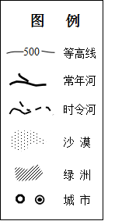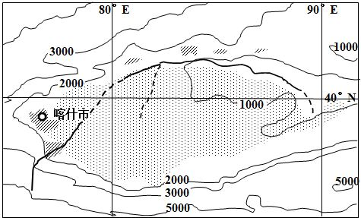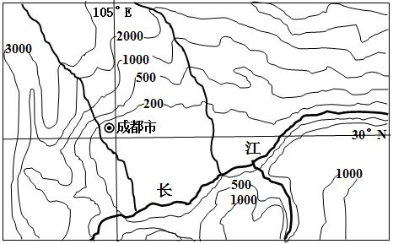
注：乙区域为我国最大的水稻产区
图2：乙区域地形图
图1:甲区域地形图
注：甲区域的绿洲农业独具特色
材料二：甲、乙两区域典型城市气温、降水资料
项目  城  市 | 1月份 |  | 7月份[来源:学,科,网] |  | 年降  水量[来源:学科网ZXXK][来源:Z|xx|k.Com]  (mm)[来源:Z#xx#k.Com]
项目  城  市 | 日均最高温  (℃) | 日均最低温  (℃) | 日均最高温  (℃) | 日均最低温  (℃) | 年降  水量[来源:学科网ZXXK][来源:Z|xx|k.Com]  (mm)[来源:Z#xx#k.Com]
喀什市 | 0 | -10 | 32 | 18 | 64
成都市 | 10 | 3 | 30 | 22 | 904
（1）据图1、图2，判断甲、乙两区域分别所属的地形区，并说出其共同的地形特点。（3分）
（2）结合材料一、二，分析两地形成不同农业生产特色的自然原因。（4分）
（3）甲区域人们在发展绿洲农业过程中，创造了何种灌溉设施？请你为该区域农业发展再提两条合理化建议。（3分）
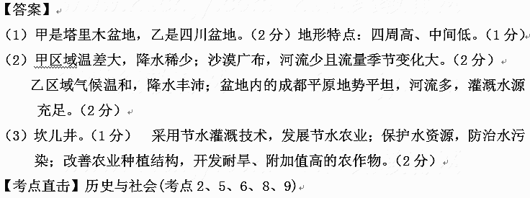
22．（10分）工业文明的浪潮对世界各国产生了广泛而深远的影响。阅读材料，回答问题。
材料一：英国18世纪中期至19世纪中期工业生产情况（部分）
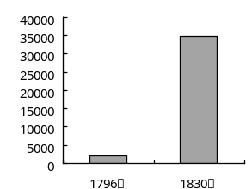
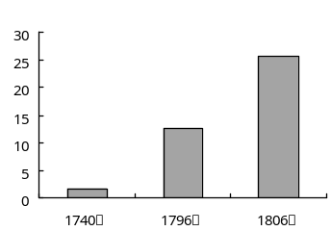
注：到19世纪50年代，英国垄断了世界工业和海外贸易，被称为“世界工厂”。
棉布生产（单位：万码）
生铁生产（单位：万吨）
1796年 1830年
1740年 1796年 1806年

——改编自达·赫·威尔逊《英国史》
（1）根据材料一，概述英国工业发展状况，并指出与此密切相关的历史事件。（4分）
材料二：自西方人1514年到中国起，（这）是他们积325年窥探之后的一逞。炮声震撼了中国，也震撼了亚洲。对于中国来说，这是一块界碑。它铭刻了中世纪古老的社会在炮口逼迫下走入近代的最初一步。
——陈旭麓《近代中国社会的新陈代谢》
（2）西方人“积325年窥探之后的一逞”指什么？它与上一小题中的历史事件有何联系？（4分）
材料三：西方传教士“带来了这些西方文明的样本，但……只是代表了西学的一缕微弱之光，在一小部分较进步的中国士大夫中间隐约闪亮。”
——徐中约《中国近代史》
（3）材料三反映了哪一历史现象？列举在此期间推动中国工业化进程的一个实例。 （2分）
【答案】
（1）英国工业发展迅速。（2分） 英国工业革命。（2分）
（2）鸦片战争。（2分） 工业革命使英国成为世界上最强大的资本主义国家，处心积虑地要打开中国市场，悍然发动鸦片战争。(2分)
（3）“西学东渐”。（1分）洋务运动。（民族工业产生与发展过程中的具体事例也可）（1分）

23．（10分）大国关系的演变对世界局势的走向有着重要影响。阅读材料，回答问题。
材料一：杜鲁门的“对苏强硬”政策分裂了罗斯福建立的联盟。......斯大林也绝不想与西方和平共处。
——威廉•J•本内特《美国通史》
（1）根据材料一并结合所学知识，概述美苏关系的变化及其对世界局势的影响。（2分）
材料二：建国后中美关系发展轨迹
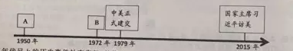
（2）请将年代尺上的历史事件补充完整，并依据材料二概括中美关系发展的轨迹。（4分）
材料三：亨利•基辛格曾注意到：“21世纪的国际体系......将至少包括六个主要的强大力量——美国、欧洲、中国、日本、俄国，也许还有印度”......使得它们在世界事务中具有影响力。
——萨缪尔•亨廷顿《文明的冲突与世界秩序的重建》
（3）依据材料三，概括当今世界格局的特征。从时代主题角度，谈谈应如何正确处理大国关系。（4分）
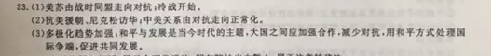

24．（10分）以下是李女士遭遇的烦心事。阅读材料，回答问题
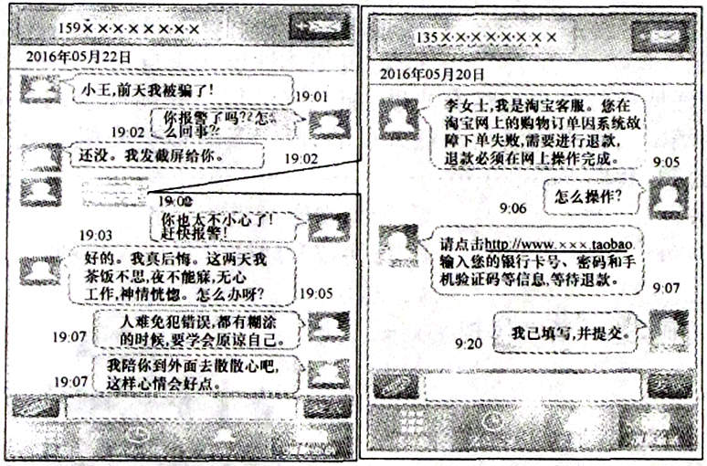
（1）材料涉及哪些调控情绪的方法？请结合材料分析。（3分）
（2）你如何理解“要学会原谅自己”这一说法？（3分）
（3）依据李女士的遭遇，说一说我们应怎样保护自己的合法权益。（4分）
【答案】
（1）李女士找朋友倾诉，属于合理宜泄法；朋友陪她出去散心，属于注意转移法。（3分）
（2）金无足赤，人无完人。我们不要挑剔和苛求自己，应容许自己犯错误，要学会宽容自己。（3分）
（3）要增强自我保护意识，给自己的隐私上把锁，保护好自己的合法财产；当合法权益受到侵害时应依法维权。（4分）
25．（10分）道德和法律是人们必须遵守的基本准则。阅读材料，回答问题。

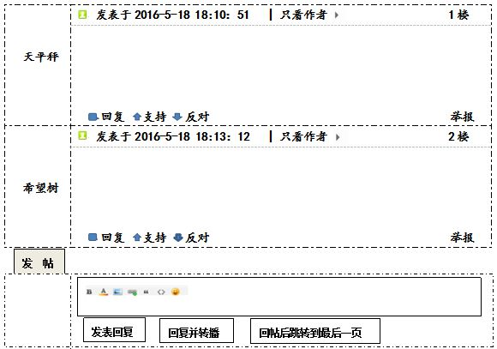
大三学生魏则西因滑膜肉瘤病逝。两年前，他曾在百度上搜索出排名靠前的武警某医院的生物免疫疗法，遂前往就医，却致病情耽误。该院医生曾声称，此疗法“有效率达到百分之八九十”。后了解到该疗法早已被国外临床淘汰。
由多部门组成的联合调查组认为百度竞价排名机制存在付费竞价权重过高、商业推广标识不清等问题，易误导网民，须立即整改。百度回应称，整改将“不打一丝折扣”。一周过后，记者对百度整改情况进行调查，发现其医疗信息比例依然超过整改要求。
的标识规范情况有所好转，但商业推广信息比例

（1）依据1楼信息，指出该医院侵害了魏则西作为消费者的哪些权利。（2分）
（2）结合2楼信息，从诚信和责任的角度，分析百度的做法。（4分）
（3）请用“依法治国”相关知识，就如何避免“魏则西事件”再次发生进行跟帖回复。（4分）
【答案】
（1）安全权、知情权。（2分）
（2）诚信的基本要求是对人守信，对事负责。信守承诺、勇担过错是负责任的表现。百度商业推广标识不清，误导网民，未按承诺进行整改，既是不诚信又是不负责任的表现。（4分）
（3）国家应坚持依法治国方略，建立、完善相关的法律法规；政府应该依法行政，严格执法；百度、医院等单位应自觉遵守法律法规，依法规范自身行为。（4分）
26.（10分）舟山民宿已成为海岛旅游新名片。阅读材料，回答问题。
材料一：近年来，民宿作为舟山渔农家乐的升级版发展火热。2015—2017年，全市旅游主题定为“民宿推广年”，相继出台了系列扶持民宿发展的配套政策。广大民宿经营者克艰攻难，利用“互联网+”民宿的发展新模式，倒逼自己转型升
材料二：市旅游委开展了问计于网民的“树标杆，补短板”活动，广大网民积极建言献策。这让精品海岛民宿找到了进一步提升的方向，也让更多民宿正视存在的“短板”，如：无序竞争、缺少合力；从业人员整体素质不高……
（1）依据材料一，运用“国情教育”相关知识，分析舟山民宿发展火热的原因。（4分）
（2）市旅游委“问计于网民”的活动对舟山民宿发展有何意义？（2分）
（3）针对材料二中的“短板”，提两条合理化建议。（4分）
【答案】
（1）国家鼓励、支持、引导非公有制经济发展，民宿经营者发扬勤劳勇敢、自强不息的民族精神和改革创新为核心的时代精神。（4分）
（2）有利于决策的科学化、民主化，促进舟山民宿产业持续健康发展。（2分）
（3）民宿经营者应正确处理竞争与合作的关系，学会在竞争中合作，在合作中竞争；民宿从业人员应加强学习培训，提高自身科学文化素质，提升经营管理水平。（4分）

